Dokumentacja dla administratora
P88-HR
Personal’88 M. Bachanek, G. Rotecki
Towarowa 4, Stargard
www.p88.pl email: magda@p88.pl tel. 91 573 84 70
Spis treści
Logowanie, szyfrowanie zabezpieczenia 3
Administracja 3
Zarządzanie wiadomościami 15
Powiadomienia 17
Kalendarz 18
Paski wypłat 19
Absencje 19
Urlopy 19

Logowanie, szyfrowanie zabezpieczenia

* Szyfrowanie odbywa się za pomocą algorytmu SHA-256

- Logowanie: w cookies zapisywany jest token z zaszyfrowanymi danymi – kluczem prywatnym oraz identyfikatorem użytkownika
- Klucz prywatny jest przechowywany na serwerze i nie jest oraz nie może być nikomu udostępniany
- Hasła użytkowników przechowywane w bazie danych są szyfrowane
- Wszystkie zapytania do serwera opierają się na prawidłowym tokenie uwierzytelniającym, dodatkowo niektóre z nich wymagają dodatkowego powiązania użytkownika z wymaganymi uprawnieniami do wyświetlania/edytowania treści
- Sesje logowania trwają 30 minut, gdy nie jest wykonywane żadne działanie
- Serwer sprawdza czy z jednego numeru IP urządzenia nie jest wysyłane za wiele zapytań, jeżeli jest to kolejne blokuje (limity: 500/min lub 3600/h)
- Logowanie do aplikacji może odbywać się przez dwuetapową weryfikację pracownika
Logowanie za pomocą sms
Dostępne po zakupie usługi sms. Szczegóły w rozdziale SMS/EMAIL – wysyłka sms
Gdy w ustawieniach sms zostanie zapisany wygenerowany token, w oknie logowania pojawia się dodatkowo pole „kod sms”. Aby zalogować się należy :
- Podać numer telefonu
- Nacisnąć przycisk "Wyślij kod" który znajduje się pod polem "Kod SMS"
- W pole "Kod SMS" wpisać czterocyfrowy kod wysłany na podany numer telefonu
- Podać hasło

Administracja
Zarządzanie uprawnieniami, przypisywanie pracowników do przełożonego lub zarządzających, akceptowanie/odrzucanie wniosków urlopowych, ustawienia SMS/EMAIL

SERWIS
Miejsce gdzie administrator powinien wykonać aktualizację uprawnień po wczytaniu nowej wersji aplikacji.
Czynność aktualizacji uprawnień wykonuje się po aktualizacji aplikacji, tylko gdy zmiany dotyczą uprawnień. O takich zmianach użytkownicy będą informowani w mailingu.
Wówczas administrator po zaktualizowaniu aplikacji i zalogowaniu się do niej, w zakładce Administracja – serwis, naciska klawisz
Pojawi się komunikat :
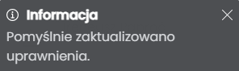

UPRAWNIENIA
Pierwsze logowanie, podczas wdrożenia powinno się odbyć na koncie serwisowym przez pracownika firmy Personal w celu założenia grupy uprawnień Administrator i zaktualizowania uprawnień. Dla grupy Administrator zostaną przypisane wszystkie uprawnienia.

Poszczególne uprawnienia w administracji służą kolejno do:
- ASE (Administracja – SMS/EMAIL): możliwość zarządzania konfiguracją wysyłania smsów oraz maili
- APR (Administracja – pracownicy): możliwość zarządzania przypisywaniem przełożonych oraz zarządzających do osób
- AUP (Administracja – uprawnienia): możliwość tworzenia grup uprawnień oraz przypisywania ich do pracowników
- AUR (Administracja – urlopy): możliwość zarządzania wnioskami oraz planami urlopowymi
- WWP (Wysyłanie wiadomości pracownikom): uprawnienie pozwalające na wysyłanie wiadomości do wszystkich osób w obrębie jednostki księgowej oraz powiadamianie ich o wiadomości przez sms/email

Grupy uprawnień
Użytkownik może zdefiniować własne grupy uprawnień, używane w firmie, np. kierownik, lider, a następnie przypisać do nich wybrane uprawnienia.

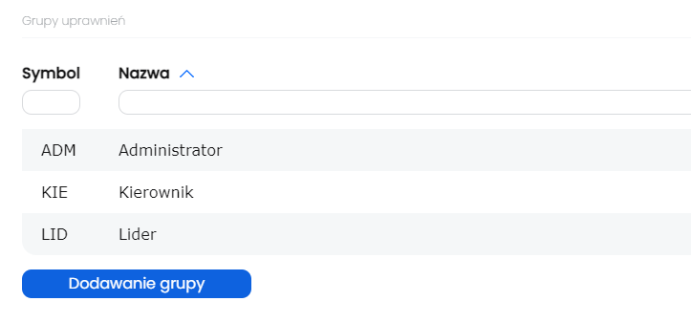
Aby dodać uprawnienia do założonej grupy uprawnień należy na wykazie kliknąć w grupę, której chcemy przypisać uprawnienia. Pojawi się okno uprawnień do wyboru.

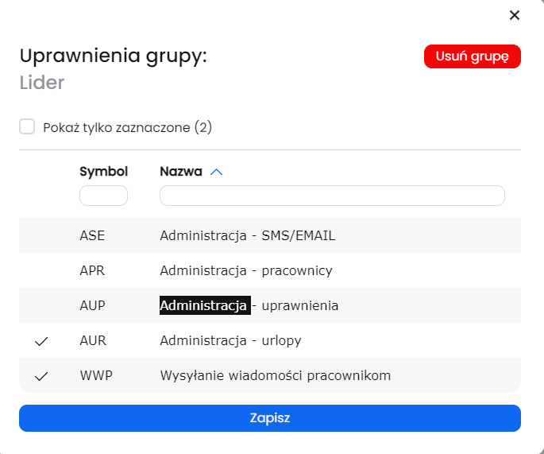
Z powyższej ilustracji wynika, że osoby, które będą miały przypisaną grupę Lider, będą mogły zarządzać wnioskami urlopowymi (akceptować/odrzucać), planami urlopowymi (akceptować/odrzucać) oraz wysyłać wiadomości do wszystkich lub wybranych pracowników.
Dodawanie uprawnień - Z wykazu wybieramy uprawnienia, które ma posiadać dana grupa klikając na nich. Po lewej stronie pojawi się znacznik v, następnie zapisz.
Usuwanie grupy – należy wejść w daną grupę. Otworzy się okno z listą uprawnień. Użyć klawisza „Usuń grupę”.
UWAGA! Jeżeli do usuwanej grupy są przypisani pracownicy, zostaną usunięte te przypisania.

Przypisania do pracowników
Nadawanie wcześniej zdefiniowanych grup uprawnień pracownikom zarządzającym.
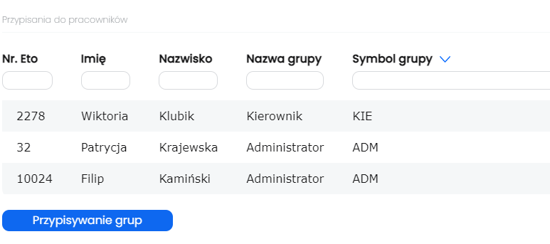
Kliknąć klawisz „Przypisywanie grup”. Pojawi się wykaz zdefiniowanych grup, a poniżej lista osób zatrudnionych.
Na liście grup, klikając, zaznaczamy tą, którą chcemy przypisać wybranemu lub wybranym pracownikom. Następnie na liście pracowników, klikając, wybieramy tych którzy będą mieli uprawnienia z wybranej grupy. Pojawią się znaczniki „v” przy wybranej grupie i wybranych pracownikach. Następnie klawisz „Przypisz grupę”
Listę pracowników można sortować klikając na nazwę nagłówka danej kolumny. Można też wyszukiwać po nazwie/symbolu wpisując słowo w polu :
Po zaznaczeniu kilku pracowników, można użyć parametru „pokaż tylko zaznaczonych”, co ułatwi weryfikacje osób, które zostały wybrane. Na wykazie pojawią się tylko te osoby.

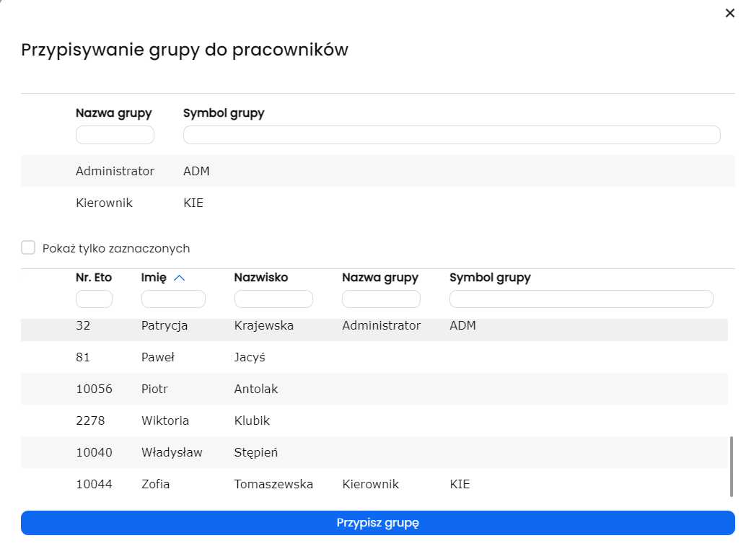
PRACOWNICY
Każdy pracownik powinien mieć przypisanego przełożonego lub zarządzającego w celu wysyłania tym osobom wniosków urlopowych, przedstawiania planów urlopowych, bądź wysyłania wiadomości.
Aby dokonać tych przypisań należy kliknąć „Dodaj nowe przypisania”.
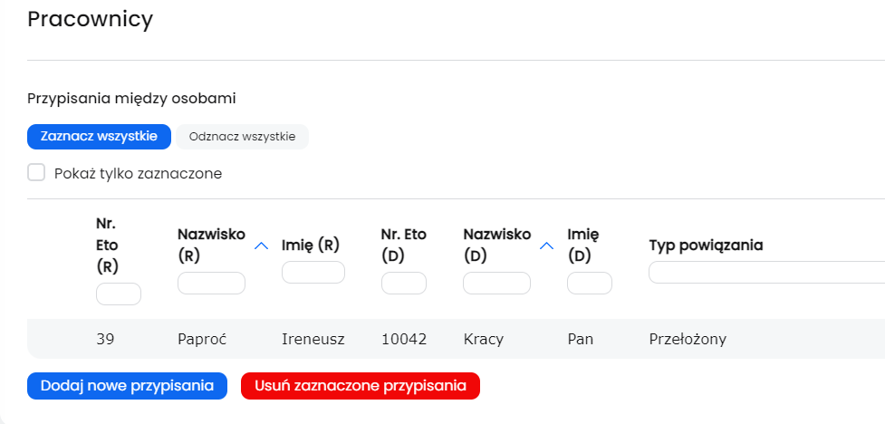
Pojawi się okno z lista pracowników (po lewej stronie), którzy będą przełożonymi lub zarządzającymi oraz z lista pracowników (po prawej), którzy będą przypisani do nich.

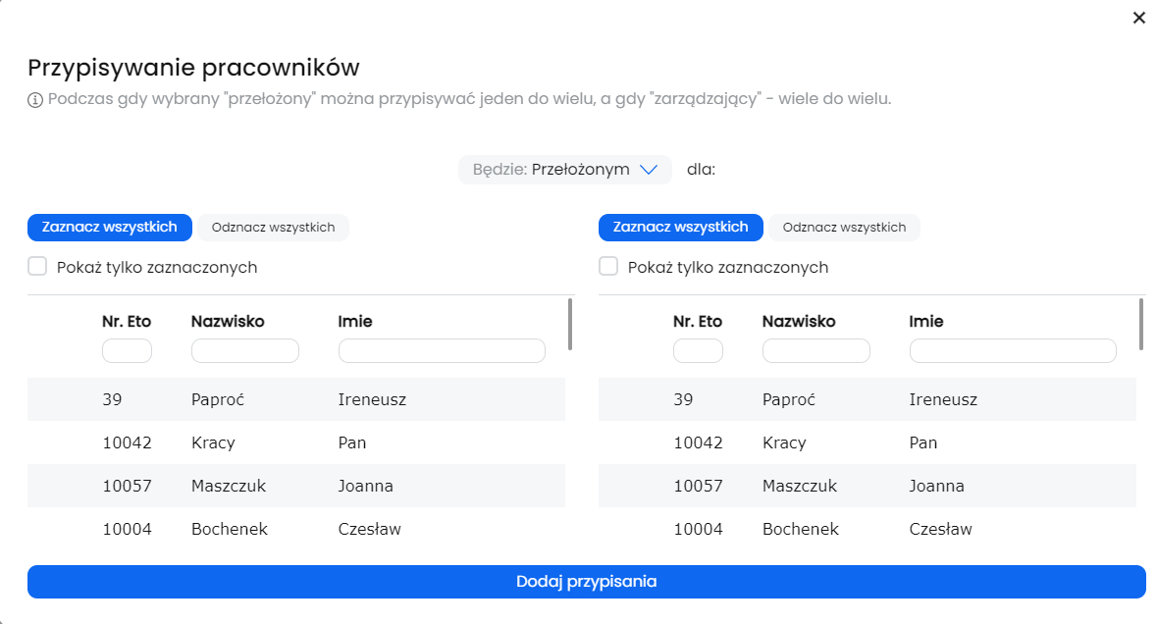
Przełożony
Jeżeli struktura firmy tego wymaga, przedsiębiorstwo może posiadać pracowników, któremu podlegają inni pracownicy. W aplikacji zostali oni nazwani Przełożonym. Jeżeli do przełożonego należą obowiązki wynikające z nadanych uprawnień, należy takiego przełożonego przypisać do pracowników, wobec których będzie tymi uprawnieniami zarządzał.
Przełożony może mieć przypisanych wielu pracowników.
Pracownik może posiadać tylko jednego przełożonego.
W sytuacji, kiedy będziemy chcieli przypisać pracownikowi kolejnego przełożonego pojawi się komunikat w lewym dolnym rogu
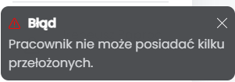

Zarządzający – jeżeli w firmie nie ma pracowników , pod których podlegają inni pracownicy (np. kierowników, liderów), wówczas uprawnieniami takimi jak wnioski urlopowe, plany urlopowe czy wysyłanie wiadomości zarządzają osoby/-a z działu kadr i płac. W aplikacji zostali oni nazwani Zarządzający.
Zarządzający może mieć przypisanych do siebie wielu pracowników.
Pracownik może mieć przypisanych wielu zarządzających.
Jeżeli zdefiniowano w firmie dwóch Zarządzających, bo dwie osoby zajmują się sprawami kadrowymi, wówczas gdy pracownik wybierze wysłanie wniosku urlopowego do Zarządzającego, to wniosek ten otrzymają te dwie osoby Zarządzające. Zarówno jedna z tych osób jak i druga może zarządzać tym samym wnioskiem.

URLOPY
Aby korzystać z tej funkcji osoba musi mieć nadane uprawnienia AUR.
Zarządzanie wnioskami urlopowymi
Wykaz złożonych wniosków urlopowych, których zarządzanie może być wykonywane z poziomu widoku listy lub graficznego.
Wnioski urlopowe – widok: lista
Zarządzanie wnioskami urlopowymi polega na akceptacji wniosków bądź ich odrzuceniu przez Przełożonego/Zarządzającego. Napływające wnioski pierwotnie otrzymują status oczekujący.
Na liście pojawiają się tylko te osoby, które w wybranym miesiącu złożyły wniosek urlopowy.
Jeżeli pracownik wyśle wniosek urlopowy do Zarządzającego, a ma ich przypisanych wielu. Wniosek urlopowy otrzymają wszystkie osoby Zarządzające. Każda z tych osób może tym wnioskiem zarządzać (zatwierdzać/odrzucać). Jeżeli jedna z osób Zarządzających zmieni status wniosku. Pozostałe osoby będą ta zmianę widziały na swoich profilach.
Jeżeli pracownik wyśle wniosek do Przełożonego, a może mieć przypisanego tylko jednego, wniosek urlopowy otrzymuje tylko jedna osoba, która nim zarządza (zatwierdza/odrzuca).
Aby zmienić status należy na wykazie wniosków kliknąć na pozycję, pojawi się znacznik „v”, a następnie kliknąć „zmień status zaznaczonych” – wybrać z listy odpowiedni status i potwierdzić.
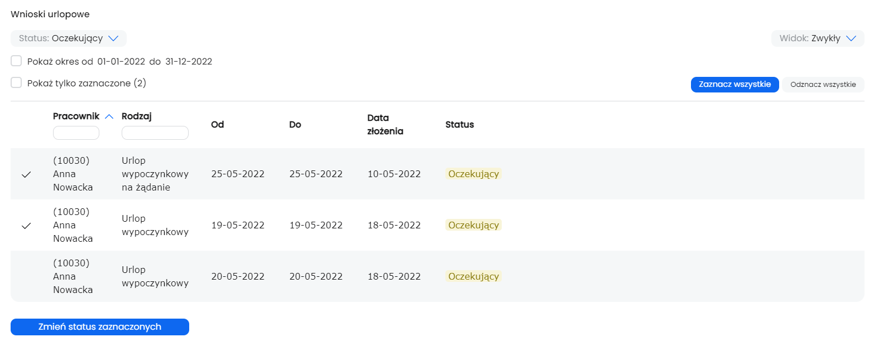
Dopóki wniosek nie zostanie zatwierdzony, pracownik może anulować swój wniosek.
UWAGA! Wniosek zatwierdzony zostaje zapisany do bazy danych w programie P88-Kapla w miejscu Kady – ewidencja czasu pracy i absencji – absencje i jednocześnie ilość dni/godzin urlopu ściągnięta z wymiaru wykorzystania
Anulowanie wniosku zatwierdzonego lub odrzuconego może nastąpić przez pracownika wyłącznie po zmianie statusu wniosku z powrotem na oczekujący.
Zmiana statusu wniosku urlopowego przez Przełożonego/Zarządzającego automatycznie jest widoczna na profilu pracownika w zakładce urlopy. Po kliknięciu przez pracownika w zatwierdzony/odrzucony wniosek, pojawia się informacja kto go zatwierdził/odrzucił, data i godzina zatwierdzenia/odrzucenia.

Wnioski urlopowe – widok: graficzny
W widoku graficznym pojawiają się wszyscy pracownicy, nie tylko Ci, którzy złożyli wniosek urlopowy. Ma to służyć sprawniejszej weryfikacji dla przełożonego, osób znajdujących się np. w danej jednostce, aby mógł zdecydować czy i jaka osoba może zastąpić tą, którą wysyła na urlop.
Filtrowanie jednak pozwala ograniczyć widok osób wg. potrzeb tylko do tych z wnioskami, lub przypisanych do przełożonego.
Z poziomu widoku graficznego można również zatwierdzać/odrzucać wnioski.

Widok graficzny pozwala w sytuacji podjęcia decyzji o zaakceptowaniu wniosku pracownika, w łatwy sposób ocenić czy pozostałe osoby z tej samej jednostki nie przebywają na absencji.
Wnioski urlopowe zaznaczone są na grafice kolorystycznie. Po kliknięciu w którakolwiek kratkę wniosku, pojawi się okno ze szczegółową informacja o absencji, przez kogo została zatwierdzona/odrzucona i kiedy. W tym oknie można również zmienić status wniosku.
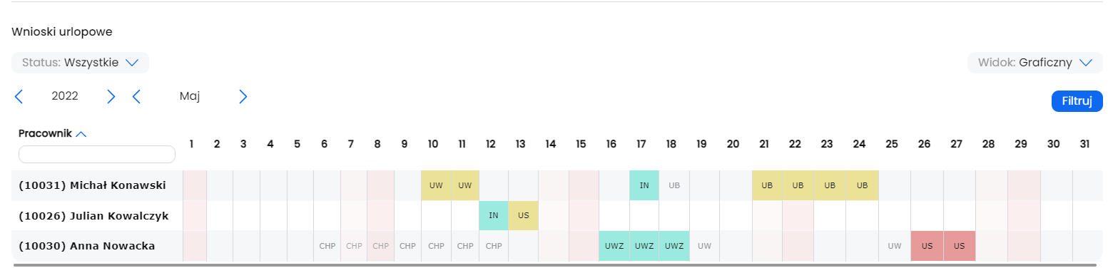
Dodatkowo na widoku graficznym widnieją inne absencje, które są wprowadzone w programie P88-Kapla, ale nie za pomocą wniosków urlopowych (np. chorobowe lub wcześniejsze absencje sprzed okresu używania aplikacji) lub takie które zostały wysłane i zatwierdzone przez innego przełożonego, a tym samym automatycznie zapisane w programie P88-Kapla.

Zarządzanie planami urlopowymi
Aby korzystać z tej funkcji osoba musi mieć nadane uprawnienia AUR.
Plan urlopu służy zaplanowaniu wypoczynku pracowników i nie jest utożsamiany z faktycznym wykorzystaniem urlopów.
Zarządzanie planami urlopowymi polega na akceptacji złożonego planu bądź jego odrzuceniu przez Przełożonego/Zarządzającego w okresie. Napływające plany pierwotnie otrzymują status oczekujący.
W wybranym miesiącu danego roku pojawia się lista osób, które zaplanowały w tym okresie swój urlop. Jeżeli widnieje informacja „nie znaleziono planów pracownika”, oznacza to, że w wybranym miesiącu nikt z pracowników nie zaplanował urlopu.
Widok graficzny pozwala na łatwe rozpoznanie zbiegu absencji u wielu pracowników. Statusy planu urlopowego oznaczone są kolorystycznie w wybranym przez pracownika okresie.
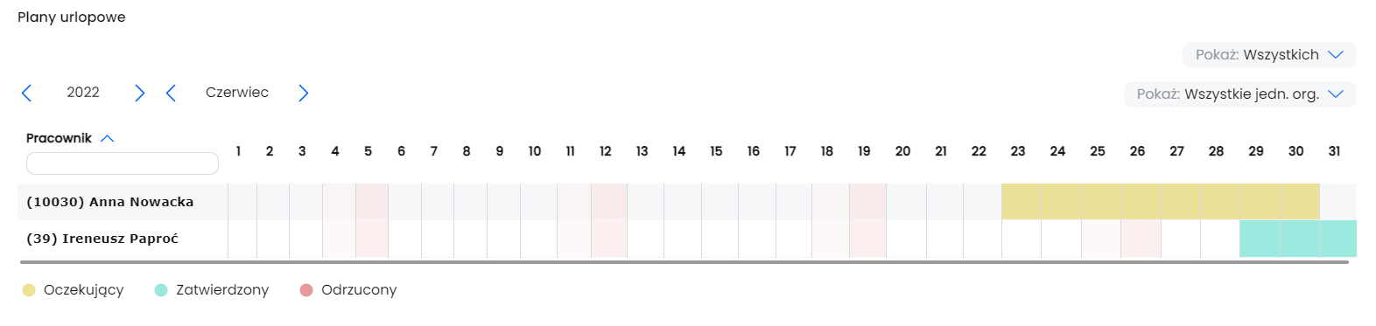
Aby zmienić status urlopu należy kliknąć na jedną z kratek okresu absencji, pojawi się okno z datą od-do urlopu. Należy wybrać status i kliknąć „zmień” .
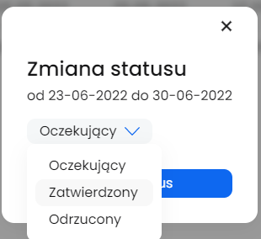
Zatwierdzenie planu urlopowego przez Przełożonego/Zarządzającego nie ma odzwierciedlenia w bazie danych w P88-Kapla. Mimo, ze plan został zatwierdzony, pracownik i tak musi złożyć wniosek urlopowy w tym okresie.

SMS/EMAIL
Aby aplikacja wysyłała powiadomienia do pracowników o wnioskach urlopowych czy wiadomościach, lub logowanie odbywało się za pomocą weryfikacji sms, należy ustawić parametry wysyłki sms oraz email. Dodatkowo powinny być zaznaczone parametry powiadomień.
Ustawieniami powiadomień o wnioskach urlopowych smsem lub mailem oraz dwuetapowej weryfikacji zarządza pracownik firmy Personal`88 podczas wdrożenia aplikacji. Jeżeli klient zdecyduje się na wprowadzenie tej funkcji w późniejszym czasie pracy na aplikacji, należy skontaktować się z firmą Personal`88.
Treści w Szablonach e-mail administrator może zmienić z domyślnych na własne: reset hasła, powiadomienie o wiadomości, powiadomienie o wnioskach urlopowych.

Wysyłka sms
Jeżeli w ustawieniach zostanie wygenerowany token, firma może korzystać z powiadomień o wnioskach urlopowych w formie sms oraz stosować logowanie do aplikacji poprzez weryfikację dodatkową pracownika przez sms.
Aby wygenerować token, osoba z uprawnieniami musi przejść pod adres https://www.smsapi.pl/rejestracja/77X6 (lub klikając na słowo tutaj zostanie przeniesiony automatycznie na stronę), zarejestrować się i skopiować token który otrzyma do aplikacji w przeznaczone do tego miejsce. Jest to usługa płatna.

Wysyłka e-mail
Wysyłka powiadomień na adres email będzie możliwy dopiero po uzupełnieniu parametrów.
Należy wypełnić pola:
- adres email: adres z którego mają być wysyłane email’e
- serwer: nazwa serwera mailowego
- port: port do serwera
- login: login do konta email
- hasło: hasło do konta email

Szablon e-mail
Definiowanie treści wiadomości jaka będzie przychodziła do adresata w przypadku:
- resetu hasła
- powiadomienia o wiadomości
- powiadomienia o wniosku urlopowym
Treść wiadomości jest domyślnie zdefiniowana przez producenta.
Jeżeli użytkownik chce zmienić treść należy :
- wybrać z listy odpowiedni szablon

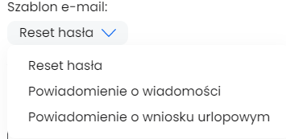
- wprowadzić wybraną treść wraz ze specjalnymi znacznikami jako symbol zastępczy podpowiadany przez producenta pod oknem wiadomości.
UWAGA!!! W sytuacji kiedy użytkownik nie modyfikuje okna wiadomości zdefiniowanej przez producenta, a wprowadza ją sam od nowa (bo usunął wszystko wcześniej), ważne jest ab sam symbol zastępczy skopiować w całości z miejsca podpowiadanego, ponieważ wpisując ręcznie gdyby symbol różnił się np. inną czcionką niż została zdefiniowana, całość szablonu może nie zadziałać.
Poniżej okna wiadomości symbol zastępczy jest podpowiadany.
- zapisać

Przykład definiowania treści dla resetowania hasła
Należy wybrać z listy nazwę szablonu
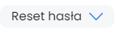
Uzupełnić treść wraz z symbolem zastępczym. Treścią w przykładzie jest „Link resetujący hasło:”, natomiast symbolem zastępczym @PASSWORD_RESET. W wysłanej wiadomości symbol zastępczy zostanie zamieniony na link do zmiany hasła.
Poniżej okna wiadomości symbol zastępczy jest podpowiadany.
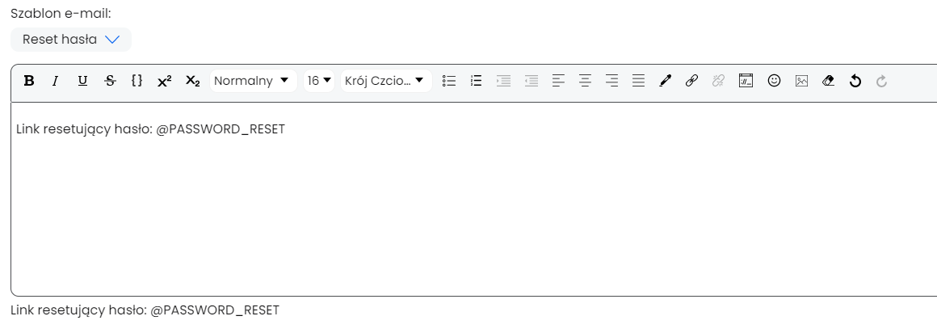
Treść została zmieniona
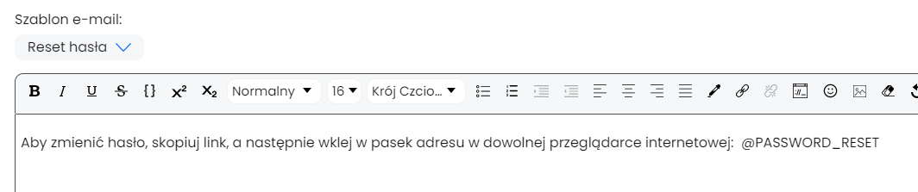
Należy zapisać zmiany
Pojawi się komunikat
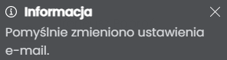

Na adres email przyjdzie wiadomość:
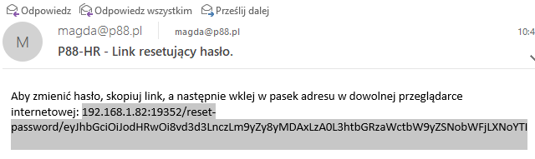
Pracownik powinien skopiować link, wkleić w przeglądarkę i zostanie uruchomiony proces zmiany hasła.

Przykład definiowania treści szablonu dla wiadomości
- wybrać z listy nazwę szablonu
- uzupełnić treść. Na ilustracji poniżej treścią jest „Nowa wiadomość w aplikacji P88-HR”
Oraz „treść wiadomości:”
Symbolami zastępczymi : @SENDER oraz @MESSAGE
W wysłanej wiadomości symbol @SENDER zostanie zamieniony na nazwisko Przełożonego/Zarządzającego, a symbol @MESSAGE zostanie zamieniony na treść wiadomości.

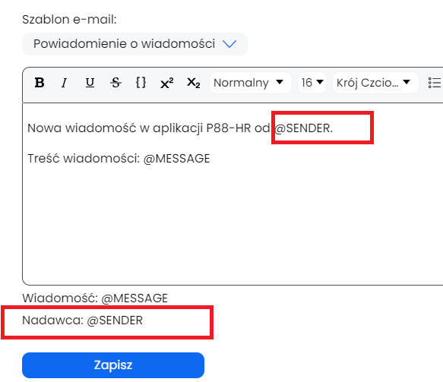

Na adres email przyjdzie wiadomość:
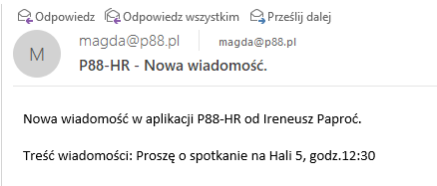

Logowanie za pomocą sms
Dostępne po zakupie usługi sms.
Gdy w ustawieniach sms pojawia się wygenerowany token, w oknie logowania pojawia się dodatkowo pole „kod sms”. Aby zalogować się należy :
- Podać numer telefonu
- Nacisnąć przycisk "Wyślij kod" który znajduje się pod polem "Kod SMS"
- W pole "Kod SMS" wpisać czterocyfrowy kod wysłany na podany numer telefonu
- Podać hasło

Zarządzanie wiadomościami
Aby korzystać z tej funkcji osoba musi mieć nadane uprawnienia WWP. Osoba posiadająca te uprawnienia może wysyłać wiadomość do wszystkich pracowników bądź wybranych.
Wiadomość można wysłać do wielu pracowników lub jednej.
Po wyborze pracowników należy kliknąć poza okno z listą pracowników aby wybór został zapisany
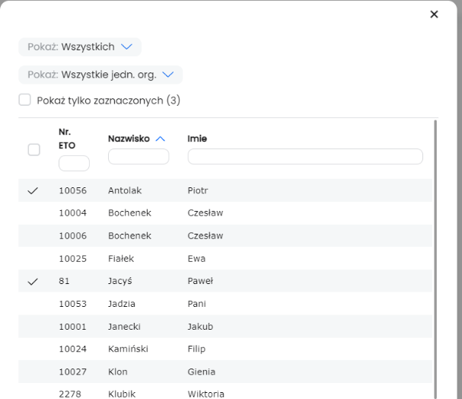
Filtrowanie pracowników, do których zostanie wysłana wiadomość może być dla „wszystkich pracowników” lub „przypisanych do mnie” (pracownicy przypisani w administracji do danej osoby jako przełożonego lub zarządzającego).
Po zaznaczeniu parametru „wiadomość priorytetowa”, jak poniżej
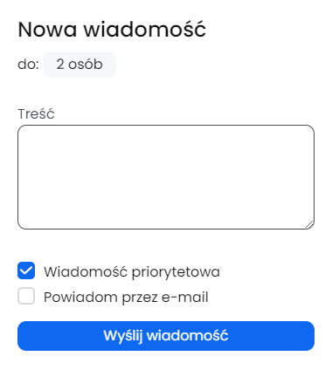
adresat po zalogowaniu do aplikacji lub podczas pracy na aplikacji otrzyma komunikat o otrzymaniu ważnej wiadomości
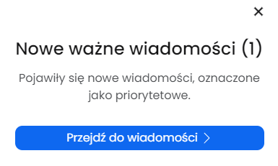
Ponadto w wykazie wiadomości odebranych widnieje informacja o ilości wiadomości ważnych z oznaczeniem czerwoną kropką.
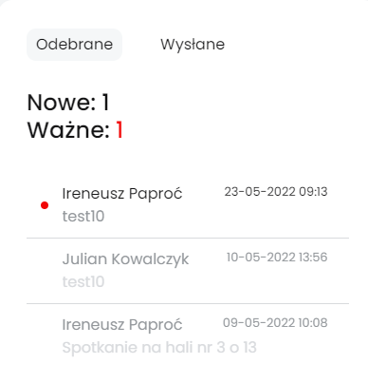
Po zaznaczeniu parametru „powiadom przez e-mail”, adresat/-ci otrzymają powiadomienie na zapisany w programie P88-Kapla e-mail o otrzymaniu wiadomości w aplikacji.
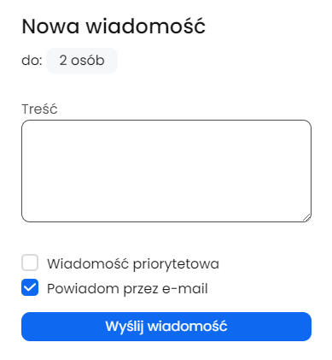
W wykazie wiadomości wysłanych widnieje informacja do kogo została zaadresowana widomość. Jeżeli jest to większa ilość osób, pokazana jest liczba pracowników do których została wysłana, dodatkowo wyróżniona czcionką niebieską.
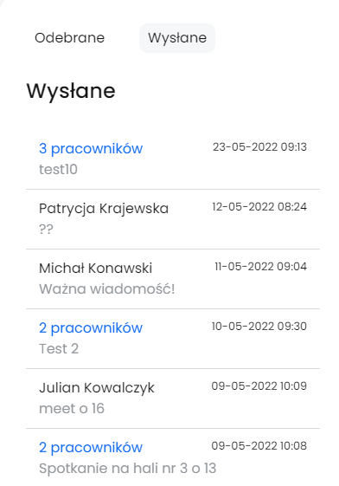
Po kliknięciu na adresata, pojawi się okno z całą treścią wiadomości.
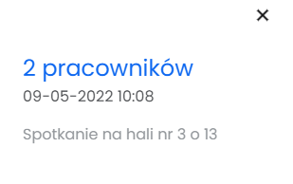
Aby podejrzeć do kogo została wysłana wiadomośc należy kliknąć na ilośc pracowników, wówczas wyświetli się lista z nazwiskami tych osób.
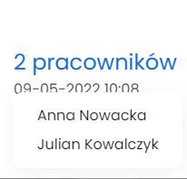

Powiadomienia
- o wnioskach urlopowych
Przełożony i Zarządzający mogą otrzymywać powiadomienia o otrzymanych wnioskach urlopowych sms-em i/lub e-mailem, jeżeli takie parametry są zaznaczone w ustawieniach aplikacji.
Dodatkowo w aplikacji Przełożonego/Zarządzającego pojawi się okienko z informacją o ilości otrzymanych wniosków . Komunikat ten będzie pojawiał się po zalogowaniu do aplikacji do momentu, aż użytkownik nie zmieni statusu wniosku z oczekującego na zaakceptowany lub odrzucony
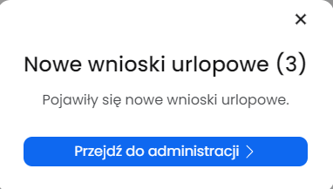
- o wiadomościach
- Gdy Przełożony/Zarządzający wysyła wiadomość do pracownika, pracownik otrzymuje powiadomienie na e-mail jeśli Przełożony/Zarządzajacy zaznaczy parametr „powiadom przez e-mail”
Dodatkowo gdy wiadomość zostanie oznaczona jako priorytetowa, na tablicy aplikacji pracownika gdy jest zalogowany, lub po zalogowaniu pojawi się komunikat z informacją o otrzymaniu ważnej wiadomości - tylko dla wiadomości priorytetowej.

- Gdy pracownik wysyła wiadomość do Przełożonego/Zarządzającego i oznaczy ją jako priorytetowa, u adresata pojawi się na tablicy aplikacji gdy jest ona zalogowany lub po zalogowaniu, komunikat z informacją o ważnej wiadomości. Pracownik nie posiada parametru „powiadom przez e-maila”.

Kalendarz
Informacja o czasie przepracowanym bądź planowanym w podanym okresie.
Kalendarz może mieć status Zatwierdzony lub Roboczy.
Zatwierdzony – rozliczenie czasu pracy w dziale kadr zostało zakończone.
Kalendarz otrzyma status Zatwierdzony dopiero wówczas gdy w programie P88-Kapla użytkownik wykona blokadę zmian w zakładce kadry – ewidencja czasu pracy i absencji- czas pracy lub z poziomu Administracji – Blokowanie zmiany czasu pracy
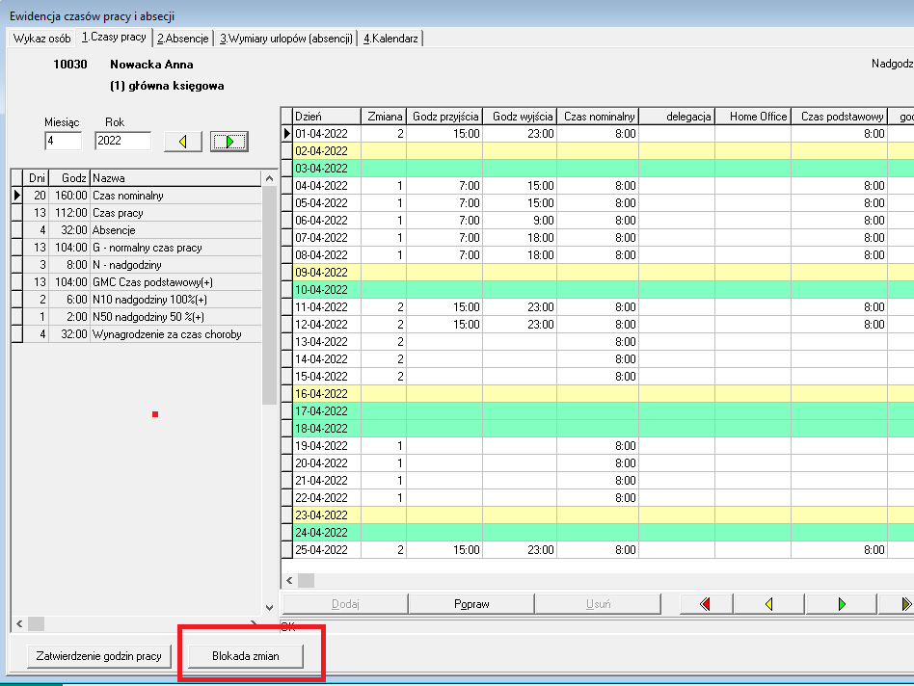
Roboczy – rozliczenie czasu pracy w dziale kadr w trakcie prac, może ulec zmianie

W kalendarzu widoczne są dni przepracowane i planowane.
Dni przepracowane mają normalny kolor czcionki
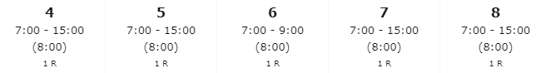

Dni planowane mają wyszarzony kolor czcionki
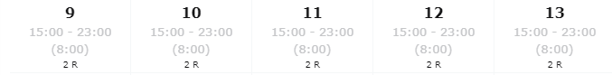

Widok kalendarza może być miesięczny i roczny.
Miesięczny z informacją w jakim dniu jest czas przepracowany lub planowany, wraz z podsumowaniem wszystkich czasów w miesiącu.
Roczny to grafik/informacja o numerze zmiany w danym dniu. Po kliknięciu w dzień pojawi się informacja o czasie przepracowanym lub planowanym w wybranym dniu.

Paski wypłat
Przegląd pasków wypłat.
W oknie pojawia się wykaz list płac, które zostały utworzone dla pracownika.
Pojawiają się listy TYLKO ZATWIERDZONE.

Absencje
Wykaz absencji pracownika.
Widok wszystkich absencji, które są wprowadzone do programu P88-Kapla w zakładce Kadry – ewidencja czasu pracy i absencji - absencje. Tym samym wnioski urlopowe wysłane do Przełożonego/Zarządzającego, pojawią się tylko te zatwierdzone przez nich.

Urlopy

Nowy wniosek urlopowy – rodzaj urlopu
Rodzaje urlopów wyświetlane są z programu P88-Kapla. Są ograniczone do kodów ZUS przypisanych do typów absencji.
Kody ZUS, które są brane pod uwagę do rodzajów urlopu: 001, 002 ,003 , 004, 111, 121, 122, 311, 319, 325, 327.
Wszystkie absencje zdefiniowane w słowniku (słowniki – typy absencji), które mają przypisane powyżej wymienione kody, będą wyświetlane na liście rodzajów urlopów w aplikacjiP88-HR.
Użytkownik powinien sprawdzić w P88-Kapla w/w słowniku poprawność przypisanych kodów do absencji. Jeżeli stwierdzi, że jakaś absencja nie powinna się wyświetlać w aplikacji P88-HR, powinien przypisać inny niż wymieniony kod ZUS. Nowe kody ZUS można założyć w słowniku „kody świadczeń/przerw w pracy (wg ZUS).

